Επίλυση Επαναληπτικών ερωτήσεων στην ACCESS (Γ τάξης)
Να ενεργοποιήσετε την εφαρμογή βάσεων δεδομένων.
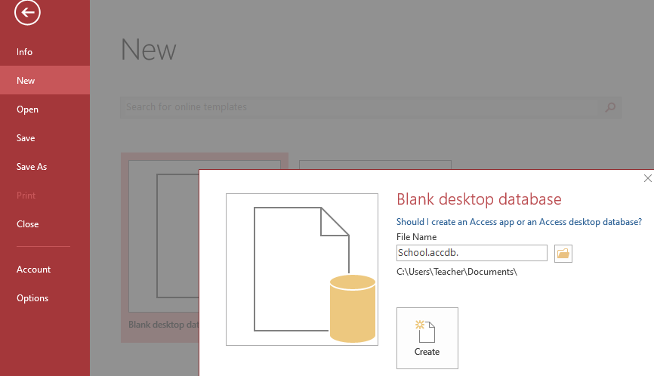
2. Να δημιουργήσετε μια βάση δεδομένων με το όνομα School.accdb.
3. Να δημιουργήσετε έναν πίνακα σε προβολή σχεδίασης (Design View) και να τον αποθηκεύσετε με το όνομα Students με τα πιο κάτω πεδία και τους κατάλληλους τύπους δεδομένων: Αρ_Μητρώου : Number, Ημ_Εγγραφής : Date/Time, Όνομα : Short Text (25 χαρακτήρων), Επώνυμο: Short Text(25), Όνομα Πατέρα : Short Text (20), Τμήμα: Short Text(3).
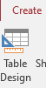
Επιλέγουμε από το μενού Create – Table design

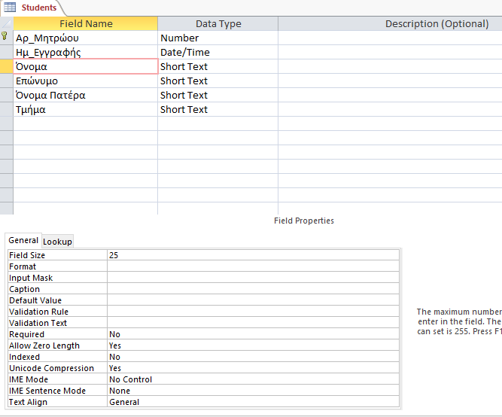
Λίγα λόγια Τι κάνει το πεδίο
Γράφομε τα ονόματα των πεδίων στο πλαίσιο Field Name

ενώ στην αντίστοιχη γραμμή στήλης Data Type καθορίζουμε τον τύπο των πεδίων.

Το μέγεθος του πεδίου Short Text καθορίζεται στο πλαίσιο Field size
Ο καθορισμός του μεγέθους ενός πεδίου(πχ. 25 χαρακτήρων), επιτρέπει να διαχειρίζεται καλύτερα τον αποθηκευτικό χώρο δέσμευσης από την μνήμη για το συγκεκριμένο πεδίο.

4. Ποιο πεδίο είναι το καταλληλότερο πεδίο για να χρησιμοποιηθεί ως το πρωτεύον κλειδί του πιο πάνω πίνακα(Students);
Ο αριθμός Μητρώου (Αρ_Μητρώου) είναι το πρωτεύων κλειδί γιατί δεν επαναλαμβάνεται και είναι μοναδικό γιατί εκπροσωπεί μόνο μια εγγραφή δηλ. μόνο ένα συγκεκριμένο μαθητή.
Ο καθορισμός του πρωτεύοντος κλειδιού ενός πεδίου σε ένα πίνακα γίνεται επιλέγοντας το Design View του πίνακα επιλογής όπως φαίνεται πιο κάτω:
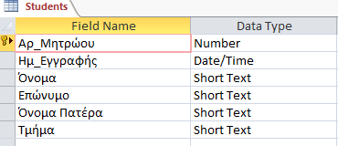
Δεξί κλικ στο πεδίο Αρ_Μητρώου και έπειτα επιλέγουμε το Primary Key

6. Να μεταφερθείτε σε προβολή φύλλου δεδομένων (Datasheet View) του πίνακα Students και να αποθηκεύσετε τις αλλαγές που κάνατε.
7. Να καταχωρίσετε στον πίνακα τα δεδομένα όπως σας δίνονται πιο κάτω:
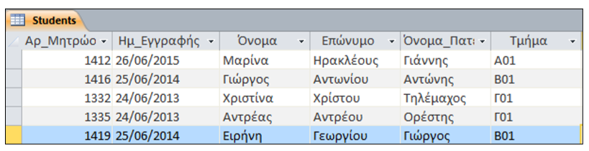
8. Ακολούθως, να μεταφερθείτε σε προβολή σχεδίασης του πίνακα.
9. Να προσθέσετε ως περιγραφή του πεδίου Ημ_Εγγραφής το κείμενο “Η ημερομηνία που έκανε εγγραφή στο σχολείο”.
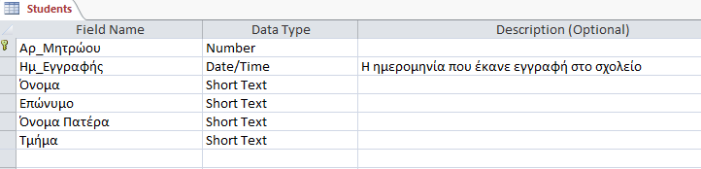

10. Να προσθέσετε επίσης, ως περιγραφή του πεδίου Αρ_Μητρώου το κείμενο “Ένας μοναδικός αριθμός που δίνεται για τον κάθε μαθητή”.
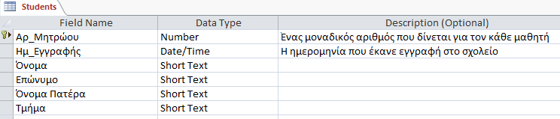
Αποθηκεύσετε τον πιο πάνω πίνακα.
11. Να δημιουργήσετε έναν δεύτερο πίνακα στη βάση δεδομένων School.accdb και να τον αποθηκεύσετε με το όνομα Absence με τα πιο κάτω πεδία, επιλέγοντας τους κατάλληλους τύπους δεδομένων: Αρ_Απουσίας: Number, Ημερομηνία:Date and time, Περίοδος:number, Δικαιολογημένη: Yes/No, Αρ_Μητρώου: Number.
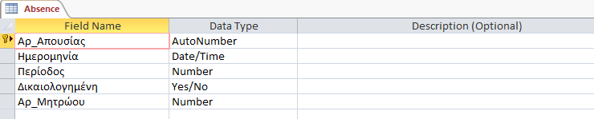
12. Να καθορίσετε το πρωτεύον κλειδί του πίνακα.
Δεξί κλικ στο πεδίο Αρ_Απουσίας και επιλογή στο Primary Key
13. Αποθηκεύσετε τον πίνακα στο όνομα Absence. Έπειτα να μεταφερθείτε σε προβολή φύλλου δεδομένων (Datasheet View)
14. Να καταχωρήσετε στον πίνακα τα δεδομένα, όπως σας δίνονται πιο κάτω
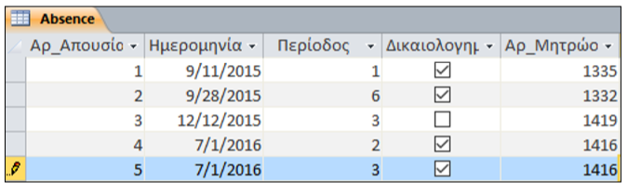
Να αποθηκεύσετε την βάση δεδομένων στο ίδιο όνομα (School.accdb).
Να ανοίξετε την βάση δεδομένων School.accdb και να την αποθηκεύσετε στο όνομα newschool.accdb.
- Να χρησιμοποιήσετε ένα φίλτρο, ώστε να σας εμφανίσει τις εγγραφές που αφορούν το B01
από τον πίνακα students.
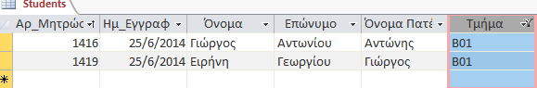
Κάνουμε κλικ στο πεδίο Τμήμα και συγκεκριμένα στο βελάκι που βλέπει προς τα κάτω και απενεργοποιούμε το Select All. Έπειτα επιλέγουμε το τμήμα Β02 και βλέπουμε τον πιο πάνω πίνακα

- Να προσθέσετε μια νέα εγγραφή στον πίνακα students με τα πιο κάτω στοιχεία:
1414 23/3/2015 Μάριος Νικολάου Νίκου Α01

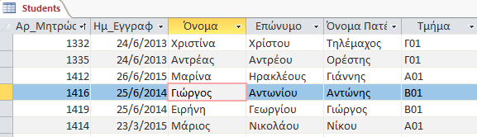

- Να διαγράψετε την εγγραφή με αριθμό μητρώου 1332 από τον πίνακα students.

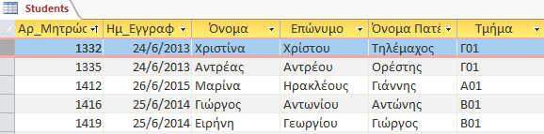

Με δεξί κλικ στην 1^{η} σειρά και με την επιλογή Delete Record διαγράφεται όλη η εγγραφή από τον πίνακα μας.

- Να ρυθμίσετε την κατάλληλη ιδιότητα του πεδίου Ημ_Εγγραφής από τον πίνακα students ώστε οι ημερομηνίες που καταχωρούνται σε αυτό να εμφανίζονται σε πλήρη μορφή (Long Date).
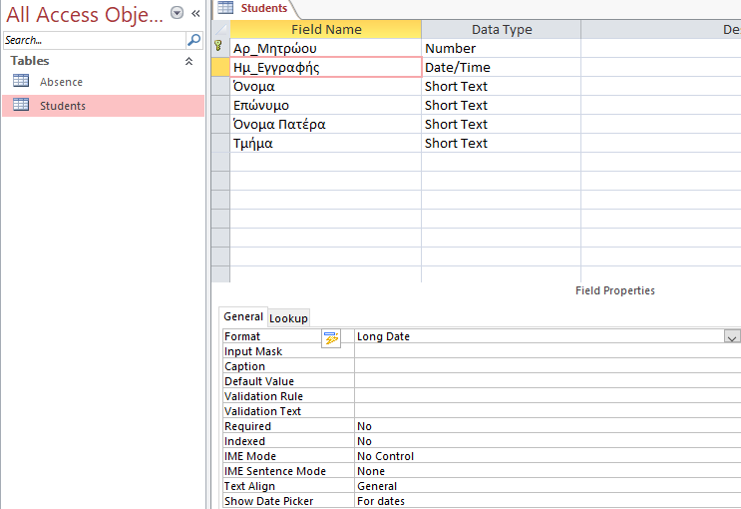

- Να ρυθμίσετε την κατάλληλη ιδιότητα του πεδίου όνομα, ώστε το μέγιστο μήκος (Field
Size) του να είναι 15 χαρακτήρες.

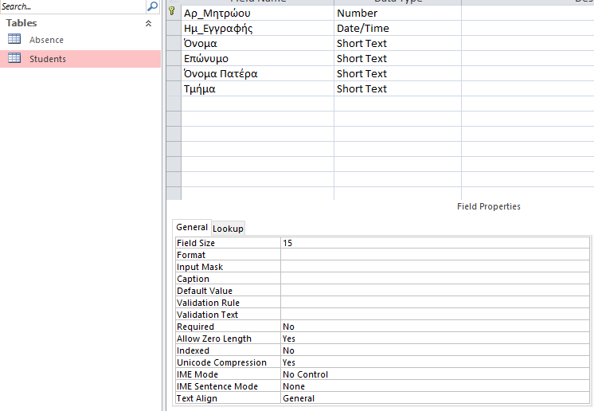
- Να ρυθμίσετε την κατάλληλη ιδιότητα του πεδίου επώνυμο, ώστε να εμφανίζεται (Caption)
με το όνομα surname στον πίνακα.
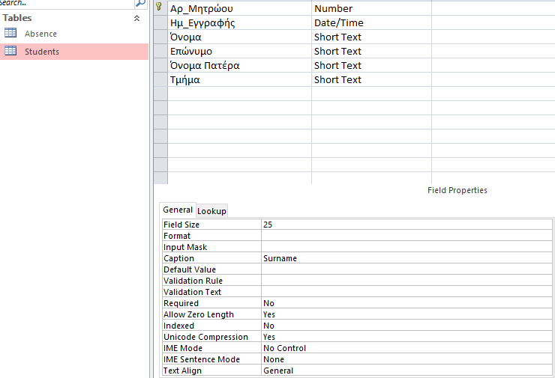

- Να ρυθμίσετε την κατάλληλη ιδιότητα των πεδίων Αρ_Μητρώο, Όνομα, Επώνυμο, Τμήμα
ώστε να απαιτείται και να είναι υποχρεωτική (Required) η καταχώριση των δεδομένων.
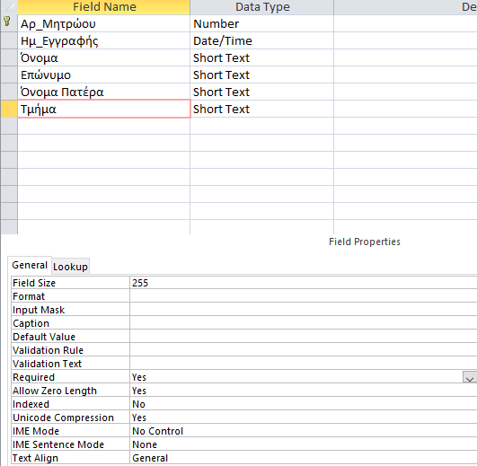

Επιλογή στο πεδίο και στην συνέχεια από το πλαίσιο Required επιλέγουμε το Yes

- Nα ρυθμίσετε την κατάλληλη ιδιότητα του πεδίου Περίοδος από τον πίνακα Absence, ώστε να δέχεται μόνο τις τιμές 1-8 (Validation Rule).

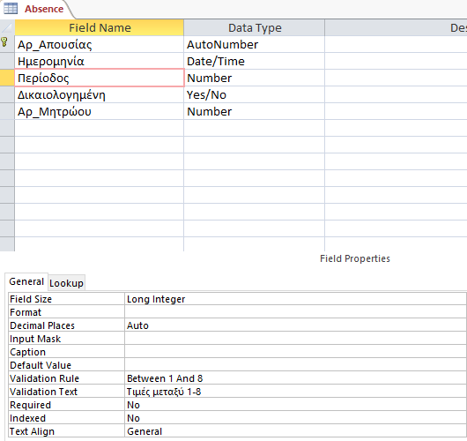

Μεταξύ τιμών 1-8 στο πλαίσιο Validation Rule

23. Σε περίπτωση που το πιο πάνω δεν ισχύει, τότε να εμφανίζει το μήνυμα “ Οι περίοδοι να
κυμαίνονται από το 1 – 8 “ (Validation Text).
- Να δημιουργήσετε στον πίνακα students - Αρ_Μητρώου ευρετήριο χωρίς διπλότυπα (No
duplicates).

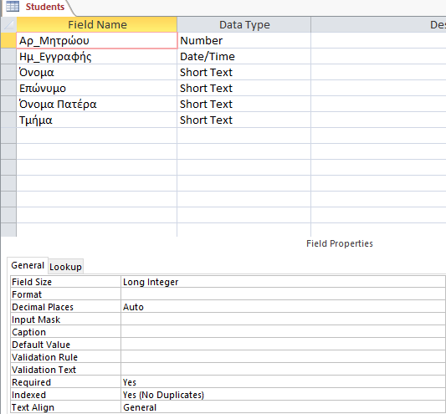

Επιλογή στο πλαίσιο indexed

- Να σχεδιάσετε τη σχέση των πιο κάτω πινάκων τοποθετώντας τα ανάλογα σύμβολα που
αναπαριστούν τον τύπο των σχέσεων:
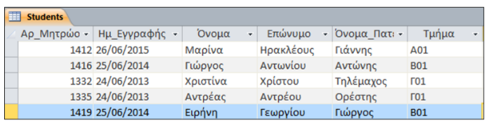

Δημιουργήστε την σχέση των 2 πινάκων στην ACCESS
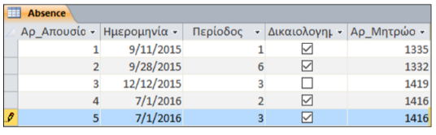

Επιλογή στο Database Tools και έπειτα στο Relationships:
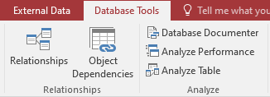
Στην συνέχεια εμφανίζεται το πιο κάτω παράθυρο διαλόγου:

Επιλέγουμε του 2 πίνακες και κλικ έπειτα στο πλαίσιο ADD

Εμφανίζονται οι 2 πίνακες με τα ονόματα των πεδίων τους όπως φαίνεται πιο κάτω:
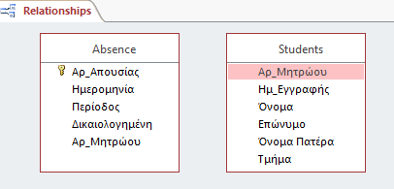
Επιλέγοντας τον Αρ_Μητρώου από τον πίνακα Absence και σύροντας το προς το αντίστοιχο πεδίο του πίνακα Students εμφανίζεται το πιο κάτω παράθυρο διαλόγου:

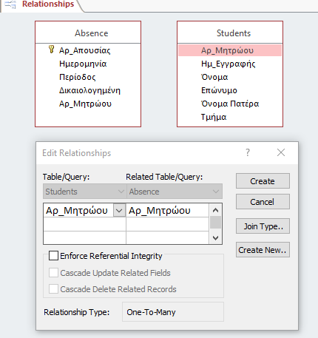
Στην συνέχεια γίνονται οι πιο κάτω επιλογές δηλαδή ένας student κάνει πολλές απουσίες (Absence)
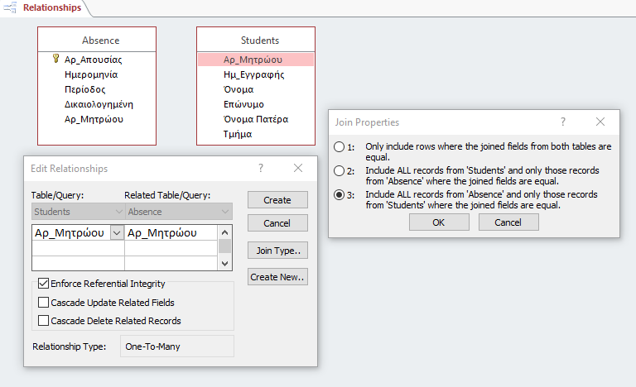

Η σχέση των πινάκων έχει την πιο κάτω μορφή:
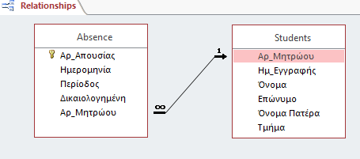
- Διαγράψετε την σχέση των 2 πιο πάνω πινάκων.

Η σχέση διαγράφεται με αριστερό κλικ στην γραμμή που συνδέει τους δύο πίνακες και στην συνέχεια με την επιλογή delete διαγράφεται η σχέση.

- Να βρείτε από την καθημερινή σας ζωή δύο παραδείγματα που να υποδηλώνουν την ειδική
σχέση πινάκων Ένα-Προς-Ένα και να τα γράψετε πιο κάτω:
(α) Ένας Δήμαρχος μιας Πόλης
(β) Ένας υπεύθυνος μιας τάξης

- Να βρείτε από τη καθημερινή σας ζωή δύο παραδείγματα που να υποδηλώνουν την ειδική
σχέση πινάκων Ένα-Προς-Πολλά και να τα γράψετε πιο κάτω:
(α) Ένας υπεύθυνος καθηγητής έχει πολλούς μαθητές
(β) Ένα τμήμα έχει πολλούς μαθητές
- Να δημιουργήσετε μια φόρμα (Form), η οποία να παρουσιάζει ΟΛΑ τα πεδία του πίνακα
Students σε οποιαδήποτε μορφή θέλετε. Να αποθηκεύσετε τη φόρμα με το όνομα
Students_form.

Επιλογή στο πλαίσιο Form wizard
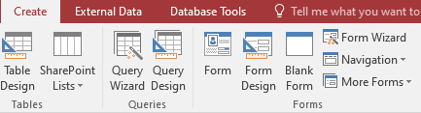

και έπειτα επιλογή όλων των πεδίων ως selected fields :
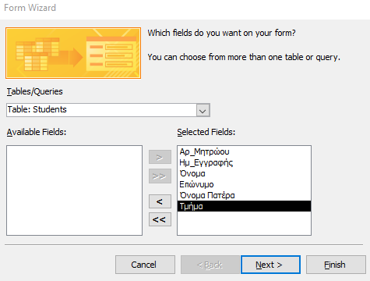

Με την επιλογή Next βλέπουμε το πιο κάτω παράθυρο διαλόγου για την επιλογή τύπου της φόρμας μας:
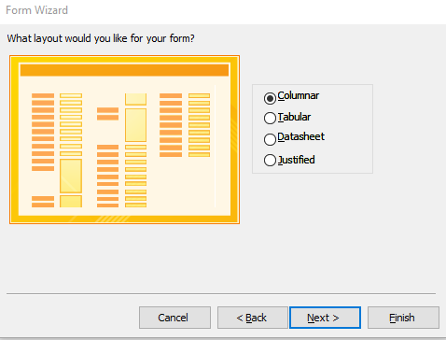

Και πάλι στο πλαίσιο Next δίνομε το όνομα της φόρμας μας:
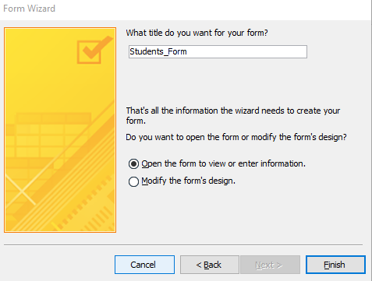

- Να δημιουργήσετε μια νέα εγγραφή με τα δικά σας στοιχεία.
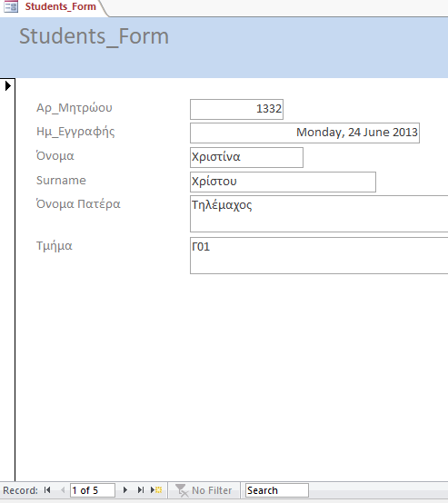
Επιλέγοντας το πλαίσιο new blanc record μας εμφανίζει μια καθαρή φόρμα πλαισίων για την δημιουργία καινούργιας εγγραφής.
- Έπειτα να την διαγράψετε από την φόρμα σας.

Η διαγραφή μιας εγγραφής σε φόρμα αφού πρώτα την εμφανίσουμε στην φόρμα μας επιλέγουμε το πλαίσιο Delete – Delete Record

